参 考 資 料
１ 計画における地域区分

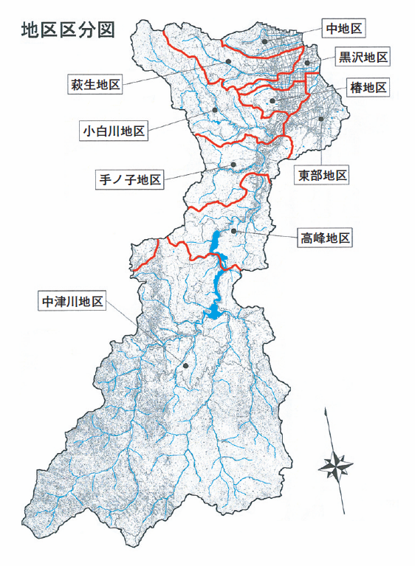

２ 町土の利用区分の定義
利用区分 |  | 定 義
農用地 |  | 農地法第２条第１項に定める農地及び採草放牧地の合計である。
 | 農地 | 耕作の目的に供される土地であって、畦畔を含み水路、農道は含まない。
 | 採草放牧地 | 農地以外の土地で、主として耕作又は養畜の事業のための採草又は家畜の放牧の目的に供されるもの。
森林 |  | 国有林と民有林の合計であり、林道面積は含まない。  １）国有林  林野庁所管国有林、官行造林地、その他省庁所管国有林の合計。  ２）民有林  森林法第２条第１項に定める森林であって同法同条第３項に定める もの。
原野 |  | 「森林以外の採草地」から「採草放牧地」及び国有林に係る部分を除いた面積である。
水面・河川・水路 |  | 水面、河川及び水路の合計である。  １）水面  湖沼並びにため池の満水時の水面。  ２）河川  河川法第４条に定める一級河川、同法第５条に定める二級河川及び同法１００条による準用河川の同法第６条に定める河川区域。  ３）水路  農業用用排水路。
道路 |  | 一般道路、農道及び林道の合計である。車道部（車道、中央帯、路肩）、歩道部、自転車道部及び法面等からなる。  １）一般道路  道路法第２条第１項に定める道路。  ２）農道  農地面積に一定率を乗じた圃場内農道及び「市町村農道台帳」の農道延長に一定幅員を乗じた圃場外農道。  ３）林道  国有林林道及び民有林林道。
宅地 |  | 建物の敷地及び建物の維持又は効用を果たすために必要な土地である。
 | 住宅地 | 「固定資産の価格等の概要調書」の評価総地積の住宅用地に、非課税地積のうち、都道府県営住宅用地、市町村営住宅用地及び公務員住宅用地を加えたもの。
 | 工業用地 | 「工業統計表（用地・用水編）」にいう「事業所敷地面積」を従業員４名以上の事業所敷地面積に補正したもの。
 | その他の宅地 | 住宅地、工業用地の区分のいずれにも該当しない宅地。
その他 |  | 町土面積から「農用地」、「森林」、「原野」、「水面・河川・水路」、「道路」及び「宅地」の各面積を差し引いたものである。
合計 |  | 町土面積である。
３ 主要指標の見通し

４ 利用区分ごとの町土利用の推移
５ 利用区分ごとの町土利用の規模の目標
６ 人口などを基礎とした用地原単位の推移

（１）農用地面積と関係指標の推移と目標

（２）森林面積と関係指標の推移と目標

（３）水面・河川・水路面積と関係指標の推移と目標

（４）道路面積と関係指標の推移と目標

（５）宅地面積と関係指標の推移と目標

（６）全域面積と関係指標の推移と目標
７ 土地利用転換マトリックス

（１）令和３年～令和７年
（２）令和３年～令和１２年

